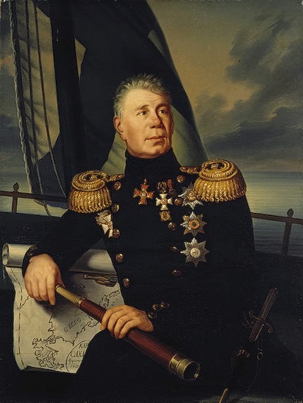

Иван Фёдорович Крузенштерн

1.Автобиография
Иван Федорович Крузенштерн (1770-1864) — русский мореплаватель, начальник первой российской кругосветной экспедиции, один из основоположников отечественной океанологии, адмирал (1842), член-корреспондент (1803), почетный член Петербургской Академии наук (1806). Член-учредитель Русского географического общества. Начальник первой русской кругосветной экспедиции 1803-1806 годов на кораблях «Надежда» и «Нева». И. Крузенштерн впервые нанес на карту около тысячи км восточного, северного и северо-западного берега острова Сахалин. Автор «Атласа Южного моря» (т. 1-2, 1823-1826).
Иван (Адам) Крузенштерн родился 19 ноября 1770, имение Хагудис, Эстония. Скончался 24 августа 1846, дача Асс, близ Таллина. 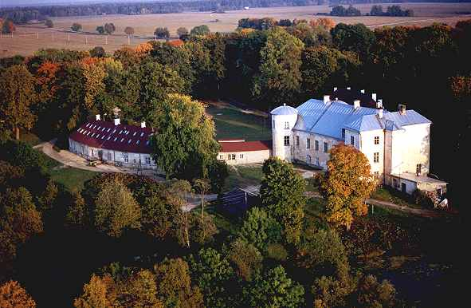

Килтси – родовое владение Крузенштернов
Воспитывался сначала дома, потом три года посещал в Ревеле вышгородскую церковную школу, в 1785 г. был определен в Морской кадетский корпус кадетом, через два года произведен в гардемарины. Это было очень тяжелое время в жизни корпуса. Директор его, адмирал Голенищев-Кутузов, весьма редко посещал корпус, надзора за кадетами не было, господствовали суровые наказания. Когда началась в 1788 г. шведская война, за недостатком офицеров был произведен выпуск из корпуса гардемаринов "за мичмана" — в числе других выпущен был и Крузенштерн и назначен на корабль "Мстислав" под команду капитана Муловского. Муловский был предназначен к кругосветной экспедиция, которую отложили вследствие того, что началась война. От Муловского впервые получил Крузенштерн мысль о кругосветном плавании, осуществить которую удалось ему только 20 лет спустя. На корабле "Мстислав" Крузенштерн участвовал в Гогландском сражении. 1 января 1789 г. произведен в мичманы и летом участвовал в Эландском сражении, в 1790 в Ревельском и Выборгском; в последнем "Мстислав" взял в плен шведский контр-адмиральский корабль; Крузенштерн был назначен состоять при пленном контр-адмирале Лилиенфельде; за отличие в сражениях он произведен в лейтенанты. В 1791 и 1792 гг. Крузенштерн был на берегу в Кронштадте и близко сошелся с лейтенантом Яковом Берингом, — внуком известного мореплавателя; под влиянием этого знакомства еще живее стало его желание совершить дальнее плавание; в 1793 г. Крузенштерн и Беринг, в числе 12-ти лучших русских морских офицеров, были посланы в Англию учиться морскому делу; Беринг скоро умер, а Крузенштерн пошел на фрегате "Thetis" в крейсерство к берегам Северной Америки и участвовал в сражениях с французским флотом; пользуясь временем, пока фрегат исправлялся, Крузенштерн на небольшом судне отправился в Вест-Индию и посетил Барбадос, Суринам и Бермудские острова; он вообще всегда и впоследствии пользовался всяким случаем изучить во всех отношениях места, куда его бросала судьба; вернулся Крузенштерн в 1796 г. в Англию на фрегате "Клеопатра" и у берегов Ирландии едва не был взят в плен французским кораблем "Кастор". По возвращении Крузенштерн раздал матросам все причитавшиеся ему довольно значительные призовые деньги.
В это время уже созрел у Крузенштерна план проложить торговый путь для русских судов в Ост-Индию и Китай. Чтобы лучше познакомиться с условиями дальнего плавания, он устроился так, что получил возможность пойти на английском военном корабле до Мыса Доброй Надежды, а потом — на фрегате "Oiseau" ходил в Ост-Индию. В Калькутте Крузенштерн встретил лифляндца Торклера, который хорошо знал северо-западный берег Америки; Торклер указал молодому Крузенштерну, какие выгоды Россия приобрела бы, доставляя туда и в Китай свои товары. Оставив фрегат "Oiseau", Kpyзенштерн на небольшом судне добрался до Кантона. Собрав здесь различные, интересовавшие его сведения, Крузенштерн на корабле Ост-Индской компании вернулся в 1799 г. вокруг Африки в Россию; покинув Россию молодым, неопытным лейтенантом, он, после шести лет непрерывного плавания, вернулся опытным и знающим мореплавателем.
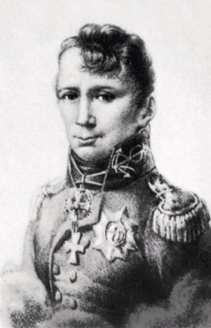

Крузенштерн был очень хорошо развит физически. Он сильно выделялся среди окружающих, отличался атлетическим телосложением, по внушительности плечевого пояса и богатырской груди превосходил сильнейших матросов возглавляемой им экспедиции. Известно, что он в этом путешествии, несмотря на недоумение коллег, возил с собой две двухпудовые гири и ежедневно занимался с ними по 30-40 минут, выполняя своё любимое упражнение
Выходец из небогатого дворянского рода, Иван Крузенштерн в 1785-88 учился в Морском кадетском корпусе, в год окончания которого участвовал в Гогландском сражении, а в 1789 и 1790 — еще в трех морских сражениях; произведен в лейтенанты. В 1793-99 добровольцем проходил службу на английских судах в Атлантическом и Индийском океанах, а также в Южно-Китайском море; произведен в капитан-лейтенанты. В 1799 и 1802 Крузенштерн представил проекты кругосветных плаваний для прямого торгового сообщения между российскими портами на Балтике и на Аляске. В 1802 назначен начальником первой русской кругосветной экспедиции.
Цель путешествия была доставить товары в американские колонии на Аляске,завязать торговлю с Японией и Китаем. Корабли должны были пройти через Балтийское и Северное море, потом через Атлантику вокруг Южной Америки в Тихий океан к Гавайским островам, а потом «Надежда» пошла в Японию, а «Нева» к берегам Аляски. В Кантоне обе экспедиции встретились , а затем через Индийский океан вернулись обратно в Кронштадт.

2.От первого кругосветного плавания до великих открытий
Крузенштерн представил морскому начальству проект кругосветного плавания, указывая, что русский флот посредством дальних плаваний возвысится до уровня лучших иностранных флотов и что получит широкое развитие колониальная торговля и сделается более выгодным снабжение наших американских колоний всем для них необходимым.Флот наш к концу XVIII столетия, несмотря на многочисленные победы над турками и шведами, был в таком упадке и неуверенность в себе у русских флотских деятелей была столь велика, что многие, сочувствуя самой идее Крузенштерна, считали русских матросов совершенно не способными к дальнему плаванию и советовали для кругосветного путешествия нанять англичан. При тогдашних смутных событиях в Европе проект Крузенштерна оставался несколько лет без окончательного рассмотрения и только уже по ходатайству министра коммерции (впоследствии канцлера) гр. Румянцева и адмирала Мордвинова был утвержден самим Государем Александром I; при этом по воле Государя исполнителем проекта назначен был Крузенштерн. Крузенштерн в это время был уже женат и помышлял об отставке, но лестное мнение о нем Государя заставило его принять это назначение. — В Англии были куплены два небольших, в 430 и 370 тонн, судна, названные "Надежда" и "Нева"; на первом командиром был сам Крузенштерн, а на втором капитан-лейтенант Лисянский. Государь лично осмотрел в Кронштадте оба судна и кроме других наград пожаловал жене Крузенштерна на 12 лет аренду по 1500 рублей, дабы, по словам Императора, "обеспечить благосостояние жены во время продолжительного и неизвестности подверженного отсутствия мужа". Государь разрешил на обоих судах поднять военные флаги и расходы на содержание одного принял на свой счет, а за другой платили Русско-Американская компания и гр. Румянцев. С Крузенштерном ушли в кругосветное плавание назначенный посланником в Японию действительный статский советник камергер Резанов, астроном Горнер и естествоиспытатели Тирезиус и Лангсдорф; матросы были взяты все русские.

Экспедиция вышла из Кронштадта 26 июля 1803 года. Она заходила в Копенгаген и 28 сентября прибыла в Фальмут; здесь пришлось еще раз проконопатить всю подводную часть обоих судов; 5 октября экспедиция пошла дальше к югу, зашла на остров Тенериф; 14 ноября, на 24° 20' зап. долготы от Гринвича, она пересекла экватор — впервые развевался теперь русский флаг в южном полушарии, что и было отпраздновано с большой торжественностью. Дойдя до 20° южной широты, Крузенштерн тщетно искал остров Вознесения, о положении которого были очень сбивчивые указания; 9 декабря он прибыл к о-ву Св. Екатерины у бразильских берегов, где некоторые исправления на корабле "Нева" заставили пробыть до 23 января 1804 г. Отсюда плавание обоих кораблей было сначала весьма успешно: 20 февраля они обогнули мыс Горн; но вскоре их встретили крепкие ветры с градом, снегом и туманами. Корабли разлучились и 24 апреля Крузенштерн один достиг островов Маркиза Мендоза. Тут он определил положение островов Фетуга и Уагуга, затем зашел в порт Анна-Мария на острове Нукагива. 28 апреля туда же прибыл и корабль "Нева", На о-ве Нукагива Крузенштерн открыл и описал превосходную гавань, которую назвал портом Чичагова. 4 мая экспедиция покинула Вашингтоновы острова и 13 мая, на 146° западной долготы, вновь перешла экватор по направлению на север; 26 мая показались Сандвичевы острова. Здесь суда разделились: Крузенштерн торопился до наступления осени достигнуть Японии, куда ехал Резанов, а потому пошел в Камчатку, а Лисянскому предписал посетить острова Овайги и др. Сам Крузенштерн за разными причинами принужден был пробыть в Петропавловском порте, в Камчатке, с 3 июля по 27 августа; на пути в Японию, он вытерпел три жестоких шторма и при последнем, 20 августа, обратившемся в тайфун, едва не потерял мачты; ртуть в барометре так низко опустилась, что даже при качке не поднималась до начала делений. По пути Крузенштерн описал юго-восточную и южную стороны острова Киусиу, назвав мысы и отличительные вершины именами замечательных людей и происшествий новейшей истории и 26 сентября прибыл в Нагасаки. Японцы приняли наших путешественников с чрезвычайными предосторожностями, отказав даже посланнику во многих удобствах жизни. До 23 марта 1805 г. время прошло в ожидании комиссара от японского императора для начала переговоров, которые потом окончились тем, что японцы не только не приняли нашего посольства, но не взяли и подарков, присланных от нашего Императора. 5 апреля Крузенштерн оставил берега Японии и пошел почти совсем не известным европейцам Японским морем, определил положение островов Тсус, Оки, лежащих по западную сторону островов Киу-сиу и Нипона; описал северо-западный берег последнего острова, определил вход в Сангарский пролив и положение города Матемой. Потом, идя к северу, описал весь западный и северо-западный берег острова Иессо, определяя астрономически как мысы и бухты острова, так и высшие пункты ближайших малых островов. На северной оконечности острова Иессо Крузенштерн остановился на якоре в бухте, названной им Румянцевской; отсюда прошел Лаперузовым проливом между Иессо и Сахалином, описал залив Анива, находящийся на южной стороне Сахалина, восточный берег и бухту Терпения, которую оставил 13 мая. Огромное количество льда, встреченное им на другой день на 48° широты препятствовало ему продолжать плавание на север и он спустился к Курильским островам. Здесь, 18 мая, открыл 4 каменные острова, названные им "Каменные ловушки";около них он встретил такое сильное течение, что, при свежем ветре и ходе восьми узлов, корабль "Надежда" не только не подавался вперед, но его относило на подводный риф. С трудом избегнув здесь беды, Крузенштерн 20 мая прошел проливом между островами Оннекотана и Харамукотаном, а 24 мая вновь прибыл в Петропавловский порт. 23 июня он пошел к Сахалину, чтобы окончить описание его берегов, 29 прошел Курильские острова, проливом между Раукоке и Матауа, который назван им Надеждой. 3 июля прибыл к мысу Терпения. Исследуя берега Сахалина, он обошел северную оконечность острова, спустился между ним и берегом Татарии до широта 53° 30' и в этом месте 1 августа нашел пресную воду, по которой заключил, что недалеко устье реки Амура, но из-за быстро уменьшающейся глубины идти вперед не решился. На другой день встал на якорь в заливе, названном им заливом Надежды; 4 августа пошел обратно в Камчатку, где исправление корабля и пополнение запасов задержали его до 23 сентября. При выходе из Авачинской губы из-за тумана и снега, корабль едва не сел на мель. На пути к Китаю он тщетно искал островов, показанных на старых испанских картах, выдержал несколько штормов и 15 ноября пришел в Макао. 21 ноября, когда "Надежда" была уже совсем готова идти в море, пришел корабль "Нева" с богатым грузом пушных товаров и остановился в Вампоа, куда перешел и корабль " Надежда". В начале января 1806 г. экспедиция окончила свои торговые дела, но была задержана китайским портовым начальством без всякой особенной причины, и только 28 января русские суда оставили китайские берега. Выходя из Зондского пролива, корабль " Надежда" опять только благодаря поднявшемуся ветру справился с течением, в которое попал и которое несло его на рифы. 3 апреля "Надежда" разлучилась с "Невой"; через 4 дня Крузенштерн обогнул Мыс Доброй Надежды и 22 апреля прибыл на остров Св. Елены, пройдя путь от Макао в 79 дней, через 4 суток Крузенштерн ушел и 9 мая вновь пересек экватор на 22° западной долготы. Еще на острове Св. Елены было получено известие о войне России с Францией, а потому Крузенштерн решил идти кругом Шотландии; 5 июля он прошел между островами Фер и Шотландскими и, пройдя под парусами 86 дней, прибыл 21 июля в Копенгаген, а 7 августа в Кронштадт, совершив все путешествие в 3 года 12 дней. Замечательно, что во время всего плавания на корабле "Надежда" не было ни одного смертного случая, да и больных было очень мало, тогда как на других судах тогда множество людей умирало и во внутреннем плавании; даже все потери на "Надежде" ограничились тем, что утеряны были 1 верн и 2 кабельтова у Нукагивы, да два гребных судна разбиты были тайфуном у берегов Японии.
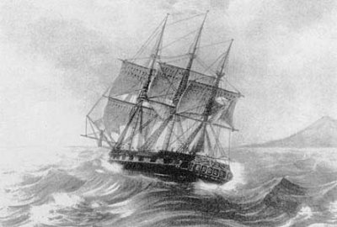
В начале августа 1803 при большом стечении народа экспедиция Ивана Крузенштерна вышла из Кронштадта на двух парусных шлюпах — «Надежда» (на борту которого находилась миссия в Японию во главе Николаем Резановым) и «Нева» (которым командовал однокашник и помощник Крузенштерна капитан Юрий Лисянский). После продолжительной стоянки у острова Санта-Катарина (побережье Бразилии), когда на «Неве» пришлось заменить две мачты, суда впервые в истории русского флота пересекли экватор и направились на юг. 3 марта обогнули мыс Горн и через три недели в Тихом океане разлучились.

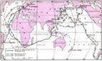
Исследования Мирового океана в XIX в.

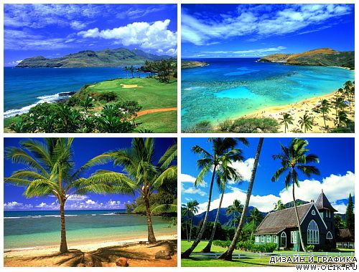

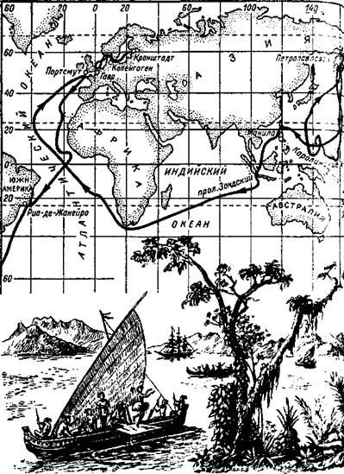
От острова Нуку-Хива (Маркизские острова) шлюпы вместе проследовали к Гавайским островам. Гавайские острова были очень важным местом для путешественников. Здесь после долгого морского путешествия они могли, наконец получить свежую воду, фрукты, свинину. А также они могли отдохнуть и расслабиться перед новым путешествием. Отсюда вновь разошлись: «Нева» отправилась к берегам Аляски, а «Надежда» прибыла в Петропавловск-Камчатский . Затем Крузенштерн доставил Резанова в Нагасаки и обратно, по дороге описав северные и восточные берега залива Терпения. Летом 1805 Иван Крузенштерн впервые заснял около 1000 км берегов Сахалина, пытался пройти на юге между островом и материком, но не смог и ошибочно решил, что Сахалин — не остров и соединен с материком перешейком. Из Петропавловска осенью того же года Крузенштерн перешел в Кантон, а в конце лета 1806 — в Кронштадт.

Император Александр щедро наградил Крузенштерна и его подчиненных. Все офицеры получили следующие чины, командиры ордена св. Владимира 3 ст. и по 3000 руб., лейтенанты по 1000, а мичманы по 800 рублей пенсиона по смерть. Нижние чины, по желанию, уволены в отставку и награждены пенсионом по смерть от 50 до 75 рублей. По Высочайшему повелению была выбита особая медаль для всех участников этого первого кругосветного путешествия. Описание этой экспедиции напечатано на счет кабинета Его Величества под заглавием "Путешествие вокруг света в 1803, 1804, 1805 и 1806 годах на кораблях Надежда и Нева, под начальством капитан-лейтенанта Крузенштерна", в 3 томах, с атласом из 104 карт и гравированных картин, СПб. 1809 г.; это сочинение было переведено на английский, французский, немецкий, голландский, шведский, итальянский и датский языки.
В 1808 г. капитан 2 ранга Крузенштерн принят был в почетные члены Государственного Адмиралтейского Департамента, в 1809 г. произведен в капитаны 1 ранга и назначен командовать кораблем "Благодать"; в 1810 г. награжден Прусским орденом Красного Орла 1-й степени, а 4 апреля 1811 г. назначен инспектором Морского кадетского корпуса.
В начале Отечественной войны 1812 Крузенштерн пожертвовал на народное ополчение треть своего состояния (1000 рублей)
Благодаря в значительной степени его влиянию снаряжена была графом Румянцевым кругосветная экспедиция, под начальством лейтенанта Отто фон Коцебу; Крузенштерн начертал для нее подробный план и инструкцию, и весной 1814 г. отправился сам в Англию, дабы заказать необходимые астрономические и другие инструменты для этой экспедиции; во время этой поездки он, между прочим, посетил все главные военные порты Англии для изучения успехов английской морской силы. По возвращении из Англии Крузенштерн в 1815 г. просил об увольнении от службы, но Государь не согласился на это, а дал ему только отпуск "на неопределенное время по расстроенному дальним вояжем здоровью".
Получив свободу от служебных занятий, Крузенштерн занялся сочинением атласа Южного моря и принадлежащих к нему гидрографических записок, которые и представил в Адмиралтейский Департамент в 1821 г. Не успев еще закончить этой работы, он, в 1818 г., по Высочайшему повелению был призван из отпуска для присутствия в комитете по заготовке корабельных лесов; в 1819 г. произведен был в капитан-командоры, в 1823 г. назначен непременным членом Адмиралтейского Департамеета, с назначением заведывать его библиотекой; в 1824 г. назначен членом Главного правления училищ и комитета по устройству гражданских учебных заведений; в 1826 г. произведен в контр-адмиралы и назначен вновь инспектором классов Морского корпуса, но co званием помощника директора, затем сделан и директором. Управляя Морским корпусом Крузенштерн сделал в нем много полезных преобразований и улучшений: он почти уничтожил в корпусе физические наказания, распределил кадет по возрастам, установил строгий порядок в распределении времени занятий, вызвал составление лучших руководств; при нем улучшены методы преподавания и введены новые предметы, необходимые для морских офицеров, обновлен состав преподавателей, обращено большое внимание на изучение иностранных языков, увеличена библиотека, устроена обсерватория, наконец, учреждены при корпусе офицерские классы.
21 января 1839 г. Крузенштерн праздновал 50-летний юбилей своей службы; при этом случае ему поднесена была сослуживцами по флоту специально выбитая медаль .Значение открытий и участники первой российской кругосветной экспедиции внесли значительный вклад в географическую науку, стерев с карты ряд несуществующих островов и уточнив положение существующих. Они открыли Межпассатные противотечения в Атлантическом и Тихом океанах, провели измерения температуры воды на глубинах до 400 м и определения ее удельного веса, прозрачности и цвета; выяснили причину свечения моря, собрали многочисленные данные о давлении атмосферы, приливах и отливах в ряде районов Мирового океана. Путешествие Крузенштерна составило эпоху в истории русского флота и наших колоний и обогатило географию и естественные науки многими сведениями о странах, мало известных. С этого времени начинается непрерывный ряд русских кругосветных путешествий, в которых образовались многие отличнейшие офицеры и матросы, с этого времени снабжение наших колоний всем необходимым стало производиться морским путем; колониальная торговля получила значительное развитие и во многом изменилось к лучшему управление Камчаткой. Из офицеров, бывших с Крузенштерном, многие с честью служили впоследствии в русском флоте, а кадет Отто Коцебу — был сам потом командиром корабля, ходившего в кругосветное путешествие. Именем Крузенштерна названо двенадцать географических пунктов, в их числе атолл в архипелаге Маршалловых островов в Тихом океане, мыс на острове Парамушир в Охотском море, гора в Антарктиде и т.д. Иван Федорович Крузенштерн умер 12 августа 1846 года. Он похоронен в Домском соборе в Ревеле (Таллинн).

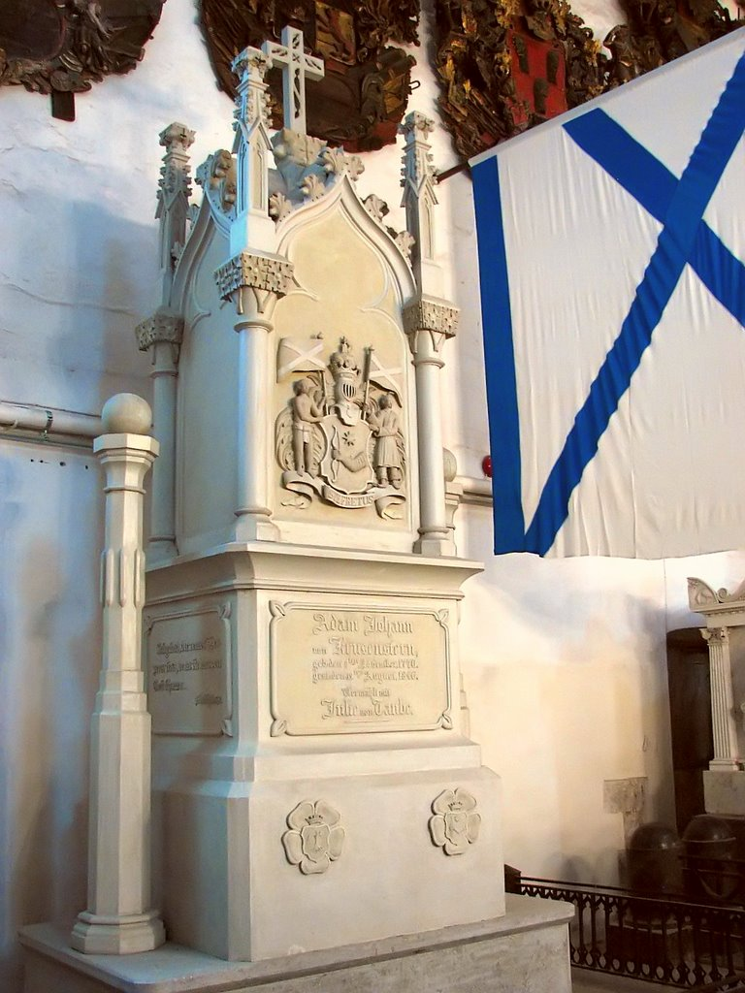
Могила адмирала Крузенштерна находится в Таллинне в Домском соборе.
6 ноября 1873 года в Петербурге, на набережной Васильевского острова, напротив Морского кадетского корпуса был установлен памятник. Его авторы — скульптор И. Н. Шредер и архитектор И. А. Монигетти, "Первому русскому плавателю вокруг света Ивану Федоровичу Крузенштерну от почитателей его заслуг", — гласит надпись на нем.

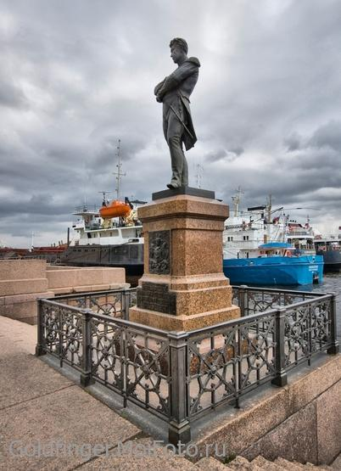

3.Вывод.
Заслуги Крузенштерна высоко оценила мировая научная общественность. Один только факт: в 1820 г., то есть при жизни Крузенштерна, в Лондоне вышла книга, содержащая обзор главных кругосветных плаваний всех времен и народов, под названием -От Магеллана до Крузенштерна».Его заслуги были высоко оценены в ученом мире. Он был избран почетным членом Российской Академии наук, членом-корреспондентом академий Парижа, Лондона и Геттингена.Первое кругосветное плавание 1803–1806 гг. открыло новую эпоху в развитии русского мореплавания. В дальнейшем такие походы стали обычным явлением для отечественного флота.
19 ноября исполняется 240 лет со дня рождения адмирала, географа и океанолога Ивана Крузенштерна, совершившего первое в истории России кругосветное путешествие.

Без Крузенштерна не было бы современной метеорологии и океанологии. Нынешняя метеорология во многом опирается на наблюдения за "поведением" Мирового океана. Погоду предсказывают (это термин) 4 тысячи специальных буйков. Они работают в толще океанической воды, всплывают, чтобы передать данные на спутник, и снова возвращаются к подводным исследованиям.Начало этим технологиям два века назад фактически положил Иван Крузенштерн, уроженец Эстонии, выпускник Морского корпуса в Кронштадте. В конце 18 века он служил на британских судах в Атлантике, Индийском океане и Южно-Китайском море. А к началу 19 века он составил проекты кругосветных плаваний, которые имели ясный экономический смысл: нужно было наладить прямое торговое сообщение между русскими портами Балтики и Аляски.
Между тем, научное значение путешествия было ничуть не меньше.

4. Список используемой литературы
1. Нозиков, Н. Русские кругосветные мореплаватели /Н. Нозиков, под ред. М. А. Сергеева. – 2-е изд. – М.: Воениздат, 1947. – 293 с.: ил. – Библиогр.: с.290-293 (58 назв.). – О И. Ф. Крузенштерне и Ю. Ф. Лисянском. – С.26-144
2. Невский, В. Вокруг света под русским флагом: Первое кругосветное путешествие русских на кораблях Надежда и Нева под начальством флота капитан-лейтенантов Ивана Крузенштерна и Юрия Лисянского в 1803-1806 годах /В. Невский. – М.; Л.: Детгиз, 1953. – 215 с., [1] л. карт.
3. Иван Фёдорович Крузенштерн (1770-1846) //Отечественные физико-географы /под ред. Н. Н. Барановского [и др.] – М., 1959. – С.157-162. – Библиогр.: с. 162
4. Пасецкий, В. М. Иван Фёдорович Крузенштерн /В. М. Песецкий. – М.: Изд-во «Наука», 1974. – 176 с.: ил. – Библиогр.: с.173-175
5. Заболотских, Б. В. Во славу российского флага: (повесть об И. Ф. Крузенштерне, возглавлявшим первое путешествие россиян вокруг света в 1803-1806 гг.). – М.: Сов. Писатель, 1990. – 277, [1] с.: ил.

П Л А Н
- Автобиография.

- От первого кругосветного плавания Ивана Федоровича Крузенштерна до великих открытий.

3. Вывод.
4. Список используемой литературы.

